Задача 1. Описати масив об’єктів – сайтів розроблених компанією з такими властивостями

----- Властивості ------

* назва компанії на час розробки (назву періодично змінюють)
* власник компанії
* споснсори (масив спонсорів)

* прізвище спонсора

* ім’я спонсора

* сума вкладень спонсора

* рік випуску
* вартість сайту

Знайти:

1) загальну вартість усіх сайтів

2) кількість сайтів, що було зроблено між 2000 та 2009 рр.

3) кількість сайтів, де сума спонсорських вкладень була більшою за 100000

4) створити загальний список усіх спонсорів (поки можуть повторюватись, просто зібрати усі у масив)

5) знайти рік, коли прибуток був найбільшим

6) упорядкувати список за спаданням прибутку

7) Створити 2 окремих списки з копіями об’єктів, що містять сайти з вартість до 10000 і більше 10000

//====================================================

Задача 2. Розробити функцію, у яку передають об’єкт (день, місяць, рік). Визначити, який буде рік через N місяців.

//=================================

Задача 3. Ось приклад відповіді з одного з сайтів (масив об’єктів з інформацією про товари)

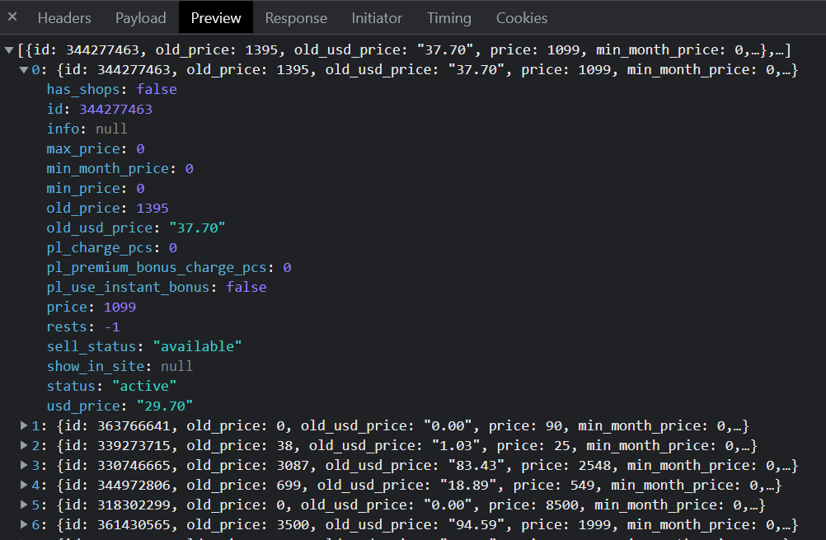

(весь текст масиву, що в кінці документу скопіюєте в код).

1) Загальну вартість (нові ціни - price)

2)Знайти кількість товарів, у яких ціна зменшилась (price < old_price).

3) Товари, які доступні (sell_status:"available")

4) сформувати новий список об”єктів тільки доступних для продажу товарів, які міститимуть тільки ідентифікатор товару (id), нову ціну (price), стару ціну (old_price), та ціну у доларах (usd_price)

let dataList = [

{

id: 344277463,

old_price: 1395,

old_usd_price: '37.70',

price: 1099,

min_month_price: 0,

sell_status: 'available',

status: 'active',

usd_price: '29.70',

pl_charge_pcs: 0,

pl_use_instant_bonus: false,

pl_premium_bonus_charge_pcs: 0,

rests: -1,

min_price: 0,

max_price: 0,

has_shops: false,

info: null,

show_in_site: null,

},

{

id: 363766641,

old_price: 0,

old_usd_price: '0.00',

price: 90,

min_month_price: 0,

sell_status: 'unavailable',

status: 'active',

usd_price: '2.43',

pl_charge_pcs: 0,

pl_use_instant_bonus: false,

pl_premium_bonus_charge_pcs: 0,

rests: -1,

min_price: 0,

max_price: 0,

has_shops: false,

info: null,

show_in_site: null,

},

{

id: 339273715,

old_price: 38,

old_usd_price: '1.03',

price: 25,

min_month_price: 0,

sell_status: 'available',

status: 'active',

usd_price: '0.68',

pl_charge_pcs: 0,

pl_use_instant_bonus: false,

pl_premium_bonus_charge_pcs: 0,

rests: -1,

min_price: 0,

max_price: 0,

has_shops: false,

info: null,

show_in_site: null,

},

{

id: 330746665,

old_price: 3087,

old_usd_price: '83.43',

price: 2548,

min_month_price: 0,

sell_status: 'available',

status: 'active',

usd_price: '68.86',

pl_charge_pcs: 0,

pl_use_instant_bonus: false,

pl_premium_bonus_charge_pcs: 0,

rests: -1,

min_price: 0,

max_price: 0,

has_shops: false,

info: null,

show_in_site: null,

},

{

id: 344972806,

old_price: 699,

old_usd_price: '18.89',

price: 549,

min_month_price: 0,

sell_status: 'available',

status: 'active',

usd_price: '14.84',

pl_charge_pcs: 0,

pl_use_instant_bonus: false,

pl_premium_bonus_charge_pcs: 0,

rests: -1,

min_price: 0,

max_price: 0,

has_shops: false,

info: null,

show_in_site: null,

},

{

id: 318302299,

old_price: 0,

old_usd_price: '0.00',

price: 8500,

min_month_price: 0,

sell_status: 'available',

status: 'active',

usd_price: '229.73',

pl_charge_pcs: 0,

pl_use_instant_bonus: false,

pl_premium_bonus_charge_pcs: 0,

rests: -1,

min_price: 0,

max_price: 0,

has_shops: false,

info: null,

show_in_site: null,

},

{

id: 361430565,

old_price: 3500,

old_usd_price: '94.59',

price: 1999,

min_month_price: 0,

sell_status: 'available',

status: 'active',

usd_price: '54.03',

pl_charge_pcs: 0,

pl_use_instant_bonus: false,

pl_premium_bonus_charge_pcs: 0,

rests: -1,

min_price: 0,

max_price: 0,

has_shops: false,

info: null,

show_in_site: null,

},

{

id: 14429030,

old_price: 3339,

old_usd_price: '90.24',

price: 2999,

min_month_price: 0,

sell_status: 'available',

status: 'active',

usd_price: '81.05',

pl_charge_pcs: 0,

pl_use_instant_bonus: false,

pl_premium_bonus_charge_pcs: 0,

rests: -1,

min_price: 0,

max_price: 0,

has_shops: false,

info: null,

show_in_site: null,

},

{

id: 56340912,

old_price: 2094,

old_usd_price: '56.59',

price: 1776,

min_month_price: 0,

sell_status: 'available',

status: 'active',

usd_price: '48.00',

pl_charge_pcs: 0,

pl_use_instant_bonus: false,

pl_premium_bonus_charge_pcs: 0,

rests: -1,

min_price: 0,

max_price: 0,

has_shops: false,

info: null,

show_in_site: null,

},

{

id: 315292225,

old_price: 1799,

old_usd_price: '48.62',

price: 1499,

min_month_price: 0,

sell_status: 'available',

status: 'active',

usd_price: '40.51',

pl_charge_pcs: 0,

pl_use_instant_bonus: false,

pl_premium_bonus_charge_pcs: 0,

rests: -1,

min_price: 0,

max_price: 0,

has_shops: false,

info: null,

show_in_site: null,

},

{

id: 28437961,

old_price: 42999,

old_usd_price: '1162.14',

price: 33999,

min_month_price: 0,

sell_status: 'available',

status: 'active',

usd_price: '918.89',

pl_charge_pcs: 0,

pl_use_instant_bonus: false,

pl_premium_bonus_charge_pcs: 0,

rests: -1,

min_price: 0,

max_price: 0,

has_shops: false,

info: null,

show_in_site: null,

},

{

id: 339896833,

old_price: 6399,

old_usd_price: '172.95',

price: 5899,

min_month_price: 0,

sell_status: 'available',

status: 'active',

usd_price: '159.43',

pl_charge_pcs: 0,

pl_use_instant_bonus: false,

pl_premium_bonus_charge_pcs: 0,

rests: -1,

min_price: 0,

max_price: 0,

has_shops: false,

info: null,

show_in_site: null,

},

{

id: 364354149,

old_price: 1600,

old_usd_price: '43.24',

price: 1500,

min_month_price: 0,

sell_status: 'available',

status: 'active',

usd_price: '40.54',

pl_charge_pcs: 0,

pl_use_instant_bonus: false,

pl_premium_bonus_charge_pcs: 0,

rests: -1,

min_price: 0,

max_price: 0,

has_shops: false,

info: null,

show_in_site: {

id: 106,

discount_price: 1300,

title: 'ціна по промокоду діє з 22.03 по 28.03',

price_show_in_site_id: 5151,

show_in_details: 1,

show_in_catalog: 1,

is_description: 1,

description: 'test',

promo_code: '',

url_for_image: 'https://rozetka.com.ua/ua/promo/allgalaxies/',

images: '',

images_mobile: '',

hide_price: 0,

},

},

{

id: 363184995,

old_price: 0,

old_usd_price: '0.00',

price: 4499,

min_month_price: 0,

sell_status: 'available',

status: 'active',

usd_price: '121.59',

pl_charge_pcs: 0,

pl_use_instant_bonus: false,

pl_premium_bonus_charge_pcs: 0,

rests: -1,

min_price: 0,

max_price: 0,

has_shops: false,

info: null,

show_in_site: null,

},

{

id: 98077846,

old_price: 0,

old_usd_price: '0.00',

price: 3113,

min_month_price: 0,

sell_status: 'available',

status: 'active',

usd_price: '84.14',

pl_charge_pcs: 0,

pl_use_instant_bonus: false,

pl_premium_bonus_charge_pcs: 0,

rests: -1,

min_price: 0,

max_price: 0,

has_shops: false,

info: null,

show_in_site: null,

},

{

id: 310694668,

old_price: 0,

old_usd_price: '0.00',

price: 3000,

min_month_price: 0,

sell_status: 'unavailable',

status: 'active',

usd_price: '81.08',

pl_charge_pcs: 0,

pl_use_instant_bonus: false,

pl_premium_bonus_charge_pcs: 0,

rests: -1,

min_price: 0,

max_price: 0,

has_shops: false,

info: null,

show_in_site: null,

},

{

id: 362812029,

old_price: 0,

old_usd_price: '0.00',

price: 21700,

min_month_price: 0,

sell_status: 'available',

status: 'active',

usd_price: '586.49',

pl_charge_pcs: 0,

pl_use_instant_bonus: false,

pl_premium_bonus_charge_pcs: 0,

rests: -1,

min_price: 0,

max_price: 0,

has_shops: false,

info: null,

show_in_site: null,

},

{

id: 361422708,

old_price: 4100,

old_usd_price: '110.81',

price: 2699,

min_month_price: 0,

sell_status: 'available',

status: 'active',

usd_price: '72.95',

pl_charge_pcs: 0,

pl_use_instant_bonus: false,

pl_premium_bonus_charge_pcs: 0,

rests: -1,

min_price: 0,

max_price: 0,

has_shops: false,

info: null,

show_in_site: null,

},

{

id: 318302257,

old_price: 0,

old_usd_price: '0.00',

price: 8500,

min_month_price: 0,

sell_status: 'unavailable',

status: 'active',

usd_price: '229.73',

pl_charge_pcs: 0,

pl_use_instant_bonus: false,

pl_premium_bonus_charge_pcs: 0,

rests: -1,

min_price: 0,

max_price: 0,

has_shops: false,

info: null,

show_in_site: null,

},

{

id: 310694498,

old_price: 0,

old_usd_price: '0.00',

price: 2963,

min_month_price: 0,

sell_status: 'available',

status: 'active',

usd_price: '80.08',

pl_charge_pcs: 0,

pl_use_instant_bonus: false,

pl_premium_bonus_charge_pcs: 0,

rests: -1,

min_price: 0,

max_price: 0,

has_shops: false,

info: null,

show_in_site: null,

},

{

id: 363651273,

old_price: 5199,

old_usd_price: '140.51',

price: 4890,

min_month_price: 0,

sell_status: 'available',

status: 'active',

usd_price: '132.16',

pl_charge_pcs: 0,

pl_use_instant_bonus: false,

pl_premium_bonus_charge_pcs: 0,

rests: -1,

min_price: 0,

max_price: 0,

has_shops: false,

info: null,

show_in_site: null,

},

{

id: 330747022,

old_price: 3087,

old_usd_price: '83.43',

price: 2606,

min_month_price: 0,

sell_status: 'available',

status: 'active',

usd_price: '70.43',

pl_charge_pcs: 0,

pl_use_instant_bonus: false,

pl_premium_bonus_charge_pcs: 0,

rests: -1,

min_price: 0,

max_price: 0,

has_shops: false,

info: null,

show_in_site: null,

},

{

id: 362617635,

old_price: 4872,

old_usd_price: '131.68',

price: 2436,

min_month_price: 0,

sell_status: 'available',

status: 'active',

usd_price: '65.84',

pl_charge_pcs: 0,

pl_use_instant_bonus: false,

pl_premium_bonus_charge_pcs: 0,

rests: -1,

min_price: 0,

max_price: 0,

has_shops: false,

info: null,

show_in_site: null,

},

{

id: 363614439,

old_price: 5199,

old_usd_price: '140.51',

price: 4890,

min_month_price: 0,

sell_status: 'available',

status: 'active',

usd_price: '132.16',

pl_charge_pcs: 0,

pl_use_instant_bonus: false,

pl_premium_bonus_charge_pcs: 0,

rests: -1,

min_price: 0,

max_price: 0,

has_shops: false,

info: null,

show_in_site: null,

},

]